BAKLAN LİMAK HÜSAMETTİN TUYJİ ÇOK PROGRAMLI ANADOLU LİSESİ

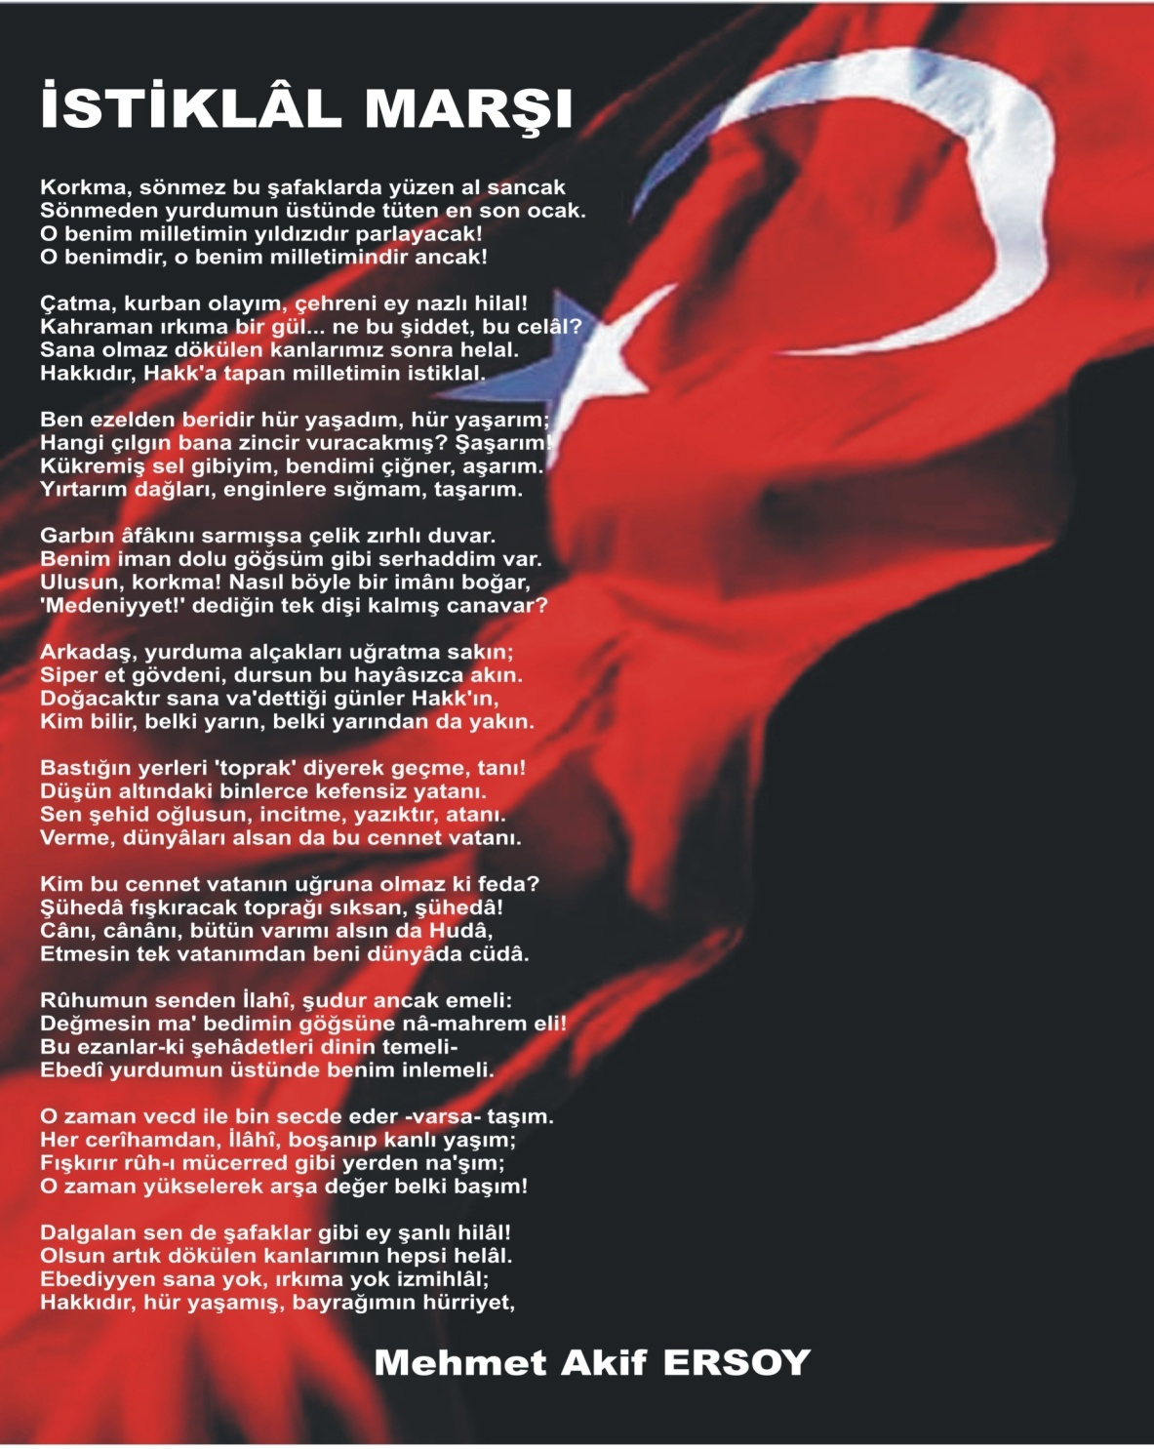
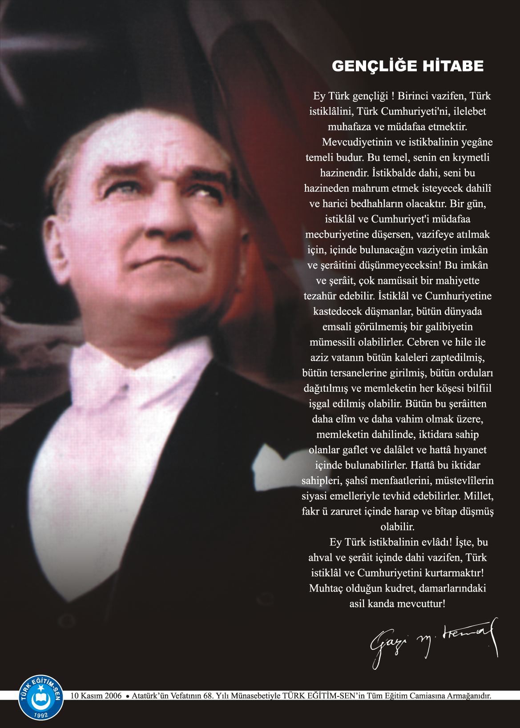
İÇİNDEKİLER
Kurum Kimlik Bilgileri 3
Kurumun Genel Özellikleri 4
Bina ve Arsa Bilgileri 5
Personel Bilgileri 6
Öğretmen Norm Kadro Bilgileri… 6
Kurumda Çalışan Personel Sayısı 7
Öğrenci Bilgileri 8
Şube ve Öğrenci Sayıları… 8
Öğrencilere İlişkin Veriler… 9
Gelir – gider Durumu 10
Kurumun Başarıları 11
Teknolojik Düzey.. …………………………………………………………………………………………………… 11
Kurumun Sorunları ve Çözüm Önerileri 12
Kurumla İlgili Fotoğraflar 14

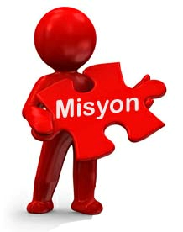
‘Dünyanın kültürel, sanayi ve teknoloji gelişimine katkıda bulunan, çağdaş uygarlık düzeyini aşmayı hedefleyen, branşında gerekli donanıma sahip, yüksek öğrenime ve Türkiye’nin çalışma alanlarına kalifiye eleman yetiştirmek.
‘Dünya Türkiye ile Türkiye benimle büyüyecek.’
- KURUM KİMLİK BİLGİLERİ

- Kurumun Resmî Adı | Baklan Limak Hüsamettin Tuyji Çok Proğramlı Anadolu Lisesi
- Adresi | Gürlük Mahallesi Lise Caddesi No 2 BAKLAN/DENİZLİ
- Telefon | 02587812159
- Belgegeçer(Fax)
- E-posta Adresi | 341105@meb.k12.tr
- Web Adresi | http://baklancpl.meb.k12.tr/
7. Öğretim Şekli | Normal Öğretim
8. Öğretime Başlama Yılı | 1987-1988
9. Kurum Kodu | 341105
10. Yabancı Dili | İngilizce
11. Okul Müdürü | Ahmet SARICA
12. Müdür Başyardımcısı | -
13. Müdür Yardımcısı  13. Müdür Yardımcısı | Ahmet CANBAY

- KURUMUN GENEL ÖZELLİKLERİ
- OKULUN TARİHÇESİ

Okulumuz Baklan Fatih Lisesi adı ile 1987-1988 öğretim yılında açılmış olup, 1988’de "Baklan Atatürk İlkokulu" adını alan eski binada eğitim öğretime 1991-1992 öğretim yılına kadar devam etmiştir. 14.09.1991 tarihinde Zamanın Belediye Başkanı Hüsamettin Tuyji’nin gayretleriyle Limak şirketi tarafından yaptırılarak Milli Eğitim Bakanlığına devredilen yeni binasına taşınmıştır. Okulumuz 1994-1995 Öğretim yılında çok programlı lise olarak hizmete açılmış ve eski Baklan Ortaokulu binasından da faydalanarak eğitim öğretime devam etmiştir.
Ancak İlçemizin Genç Nüfusunun hızla azalması ve İl Merkezindeki eğitim ve sağlık olanaklarının çeşitliliği neticesinde okulumuz öğrenci sayısında azalma olmaktadır.
Okulumuz Denizli ve ilçemizde bulunan kamu ve özel sektör kuruluşlarının istediği ara elemanları yetiştirmeye devam etmekte, Anadolu Lisesinde 4 şube 89 öğrenci, Anadolu Meslek özel eğitim Programında 1 şube 1 öğrenci ile eğitim öğretim faaliyetlerine devam etmektedir.
Bilgilerinize arz ederim.

BİRİMİN ADI | SAYISI/ÖZELLİĞİ
İl | Denizli
İlçe | Baklan
Mahalle/Köy | Gürlük Mahallesi
Cadde/Sokak | Lise Cd.
Dış Kapı No | No:2
İç Kapı No | -
Yapım Yılı | 1987
Son Onarım Yılı | 1995
Deprem Güçlendirme
Blok Sayısı | 1
Kat Adedi | 2
Toplam Oturum Alanı
Derslik Sayısı | 5
Anasınıfı Derslik Sayısı | -
Özel Eğitim Sınıfı Sayısı | 1
Kütüphane(Var/Yok) | var
Mescit | -
Isınma Şekli | Kömür-kalorifer
Kamera Sayısı | 12
Pansiyon(Var/Yok) | yok
Pafta | 13
Ada
Parsel | 7546
Tapu Alanı | 5000m2
Okul Sahası Alanı (Mevcut durum bahçe Dahil) | 4679
Mülkiyet durumu | Milli Eğitim Bakanlığı
Müdür Odası Sayısı | 1
Müdür Yardımcısı Odası Sayısı | 1
Öğretmenler Odası Sayısı | 1

- PERSONEL BİLGİLERİ

Sıra No | Branş Adı | Ders Saati | Norm Kadro | Kadrolu | Sözleşmeli | Aylıksız İzinde | Ücretli/ Görevlendirme | TOPLAM | Norm İhtiyaç/ Fazlalık
1 | Okul Müdürü | 6 | 1 | 1 | - | - | - | 1 | -
2 | Müdür Yardımcısı | 8 | 1 | 1 | - | - | - | 1 | -
3 | Kimya | 10 | 1 | 1 | - | - | - | 1 | -
4 | Fizik | 4 | 1 | 1 | - | - | - | 1 | -
5 | Türk Dili Edebiyatı | 26 | 1 | 2 | - | - | - | 2 | 1
6 | İngilizce | 16 | 1 | 1 | - | - | - | 1 | -
7 | Felsefe | 10 | 1 | 1 | - | - | - | 1 | -
8 | Matematik | 22 | 1 | 1 | - | - | - | 1 | -
9 | Din Kültürü Ve Ahlak b. | 14 | 1 | 2 | - | - | - | 2 | 1
10 | Tarih | 9 | 1 | 1 | - | - | - | 1 | -
11 | Almanca | 8 | 1 | 1 | - | - | - | 1 | -
12 | Biyoloji | 10 | 1 | 1 | - | - | - | 1 | -
13 | Muhasebe | 15 | 1 | 1 | - | - | - | 1 | -
14 | Rehberlik | - | 1 | 1 | - | - | - | 1 | -
16
C. 1. ÖĞRETMEN NORM KADRO DURUMU

C.2. KURUMDA ÇALIŞAN PERSONEL SAYISI

 | Kadrolu | Aylıksız İzinde | Sözleşmeli | Görevlendirme | Ücretli | Hizmet Alımı | Toplam | İhtiyaç
Müdür | 1 | - | - | - | - | - | 1 | -
Müdür Başyardımcısı | - | - | - | - | - | - | - | -
Müdür Yardımcısı | 1 | - | - | - | - | - | 1 | -
Öğretmen | 14 | - | - | - | 1 | - | 15 | 2
Hizmetli | 0 | - | - | - | - | - | - | -
Memur | - | - | -- | - | - | - | -
Sürekli İşçi | 1 | - | - | -- | - | - | - | -
Aşçı
Güvenlikçi
Kaloriferci
TOPLAM

C.3. KURUMDA ÇALIŞAN PERSONEL BİLGİLERİ
Sıra | Adı ve Soyadı | Görevi / Branşı | Kadro Durumu(Kadrolu/Görevlendirme)
1 | AHMET SARICA | MÜDÜR / DİN KÜLTÜRÜ VE AHLAK BİLGİSİ | KADROLU
2 | AHMET CANBAY | MÜDÜR YARDIMCISI/ COĞRAFYA | KADROLU
3 | SEYHAN ÖNER CANBULUT | ÖĞRETMEN / FİZİK | KADROLU
4 | MELİKE AKSOY | ÖĞRETMEN /GÖRSEL SANATLAR | KADROLU
5 | BAYRAM YILMAZ | ÖĞRETMEN /TÜRK DİLİ VE EDEBİYATI | KADROLU
6 | BİLAL BAŞLI | ÖĞRETMEN /MATEMATİK | KADROLU
7 | EBRU BİNİZ | ÖĞRETMEN /KİMYA | KADROLU
8 | HAKAN ÇELEBİ | ÖĞRETMEN /MUHASEBE VE FİNANSMAN | KADROLU
9 | HURİYE VURAL | ÖĞRETMEN /FELSEFE | KADROLU
10 | İLKNUR MERGEN | ÖĞRETMEN /BİYOLOJİ | KADROLU
11 | KEZİBAN BÜLBÜL | ÖĞRETMEN /İNGİLİZCE | KADROLU
12 | MERVE PARALI | ÖĞRETMEN /DİN KÜLTÜRÜ VE AHLAK BİLGİSİ | KADROLU
13 | SEHER URGANCIOĞLU | ÖĞRETMEN /TARİH | KADROLU
14 | ÜMMÜ ALCA | ÖĞRETMEN /TÜRK DİLİ VE EDEBİYATI | KADROLU
15 | KORAY OKUR | ÖĞRETMEN /REHBERLİK VE PİSİKOLOJİ DANIŞMAN | KADROLU
16 | KEFİRE YÖRÜK | ÖĞRETMEN/ÖZEL EĞİTİM | ÜCRETLİ

D.1. ŞUBE VE ÖĞRENCİ SAYILARI

SINIFLAR | 9 | 10 | 11 | 12 | Özel Eğitim |  |  |  |  | TOPLAM
Şube Sayısı | 1 | 1 | 1 | 1 | 1 |  |  |  |  | 5
Öğrenci Sayısı | 27 | 24 | 22 | 15 | 1 |  |  |  |  | 89

D.2. YILLARA GÖRE ÖĞRENCI MEVCUTLARI

Yıllara Göre Öğrenci Mevcutları
2017-2018 |  | 2018-2019 |  | 2019-2020 |  | 2020-2021
K | E | K | E | K | E | K | E
35 | 45 | 38 | 44 | 35 | 45 | 39 | 50

D.2 GENEL ÖĞRENCİ İSTATİSTİKLERİ

Sınıf Tekrarı Yapan Öğrenci Sayısı | Sürekli Devamsız  Öğrenci Sayısı |  | Özel Rehabilitasyon  Merkezlerine Giden Öğrenci  Sayısı |  | Şartlı Nakit Desteği Alan  Öğrenci Sayısı |  | Burs Alan Öğrenci Sayısı |  | Kaynaştırma-Rehberlik Hizmeti  Alan Öğrenci Sayısı |  | Engelli Öğrenci Sayısı |  | Tastikname İle Okuldan  Uzaklaştırılan Öğrenci Sayısı |  | Örgün Eğitim Dışına Çıkarılan  Öğrenci Sayısı |  | İşletmelerde Beceri Eğitimi  Alan Öğrenci Sayısı |  | Beceri Eğitimini Okulda Yapan Öğrenci Sayısı |  | Açık Liseye Geçen Öğrenci  Sayısı:
 | K | E | K | E | K | E | K | E | K | E | K | E | K | E | K | E | K | E | K | E | K | E
0 | 1 | 2 | 1 | 1 | 0 | 0 | 0 | 0 | 1 | 1 | 0 | 0 | 0 | 0 | 0 | 0 | 0 | 0 | 0 | 0 | 1 | 1

D.3. KARŞILAŞTIRMALI ÖĞRETMEN/ÖĞRENCI DURUMU
Karşılaştırmalı Öğretmen/Öğrenci Durumu
 | ÖĞRETMEN | ÖĞRENCİ | DERSLİK
KADEME | Toplam Öğretmen Sayısı | Toplam Öğrenci Sayısı | Toplam Derslik Sayısı | Öğretmen Başına Düşen Öğrenci Sayısı | Derslik Başına Düşen Öğrenci Sayısı
LİSE | 16 | 89 | 5 | 6 | 17

Öğrenci Sayıları | Toplam Öğrenci Sayısı | Fen Lisesi | Sosyal Bilimler Lisesi | Anadolu Lisesi | Anadolu Sağlık Meslek Lisesi | Anadolu Teknik Liseleri | Anadolu Meslek Liseleri | Anadolu İmam Hatip Lisesi | Askeri Liseler | Polis Kolejleri | Çok Programlı Liseler | Güzel Sanatlar Liseleri | Açık Lise | Özel Lise | Devam Etmeyen Öğrenci Sayısı
D.4. LİSE YERLEŞTİRME DURUMU

D.5. YÜKSEKÖĞRETİM YERLEŞME DURUMU
S.No |  | YGS - Yüksek Öğretime Geçiş Sınavı | K | E | TOPLAM
1 | Sınava Giren Öğrenci Sayısı |  | 6 | 6 | 12
2 | YKS Sınav Puanı İle 4 Yıllık ve Üzeri Eğitim Yapan Yüksek Öğretimlere Yerleşen Öğrenci Sayısı |  | 0 | 0 | 0
3 | YKS Sınav Puanı İle 2 Yıllık Eğitim Yapan Yüksek Öğretimlere Yerleşen Öğrenci Sayısı |  | 0 | 0 | 0
4 | Ek Kontenjan İle Yüksek Öğretime Yerleşen Öğrenci Sayısı |  | 0 | 0 | 0
5 | Açık Öğretim Fakültelerine Yerleşen Öğrenci Sayısı |  | 0 | 0 | 0
6 | Askeri Okullara Yerleşen Öğrenci Sayısı |  | 0 | 0 | 0
7 | Polis Akademilerine Yerleşen Öğrenci Sayısı |  | 0 | 0 | 0
8 | Polis Meslek Yüksek Okullarına Yerleşen Öğrenci Sayısı |  | 0 | 0 | 0
9 | Yetenek Sınavı İle Yerleşen Öğrenci Sayısı |  | 0 | 0 | 0
10 | Doğrudan Geçiş İle Yüksek Öğretimlere Yerleşen Öğrenci Sayısı |  | 0 | 0 | 0
11 | Yüksek Öğretime Yerleşen Toplam Öğrenci Sayısı |  | 0 | 0 | 0
12 | KPSS İle Yerleşen Öğrenci Sayısı |  | 0 | 0 | 0
13 | İstihdam Edilen Öğrenci Sayısı |  | 0 | 0 | 0

D.6. YURT BİLGİLERİ

S.No | YURT ADI | AÇILIŞ YILI | KONTENJAN | MEVCUT ÖĞRENCİ SAYISI | DOLULUK ORANI
1
2
TOPLAM

- GELİR-GİDER

OKULUN MALİ TABLOSU
Harcamanın Adı | Y ı l l a r
 | 2018 |  | 2019 |  | 2020
 | Ödenek | Okul Aile Birliği | Ödenek | Okul Aile Birliği | Ödenek | Okul Aile Birliği
Personel Gideri | 0 | 0 | 0 | 0 | 0 | 0
Mal ve Hizmet  Alımları | 39053TL | 1500 | 3394TL | 3000 | 1700TL | 0
Onarımlar | 0 | 2000 | 0 | 1000 | 0 | 0
Diğer
T O P L A M | 39053TL | 3500TL | 3394TL | 4000 | 1700TL | 0

- KURUMUN BAŞARILARI
Öğrencilerin Katıldığı Kültürel ve Sportif Yarışmalara İlişkin Dereceler
Okulun Katıldığı Yarışmalar | Alınan İlçe Derecesi | Alınan İl Derecesi
Atatürk’ü özlüyoruz, çünkü… (Kompozisyon) | İlçe birinciliği
Sağlıklı nesil sağlıklı gelecek (Resim) | İlçe birinciliği
Ufka Yolculuk (Online bilgi yarışması) | İlçe birinciliği
İstiklal ve İstikbal temalı resim yarışması | İlçe birinciliği
Benim öğretmenim konulu kompozisyon yarışması | İlçe birinciliği

G.1. TEKNOLOJİK DONANIM
- DONANIM BİLGİLERİ
Araç -Gereçler | 2020 YILI Mevcut Sayısı | İhtiyaç
Bilgisayar | 15 | 0
Dizüstü Bilgisayar | 2 | 0
Akıllı Tahta | 7 | 0
Tablet | 0 | 0
Yazıcı | 3 | 0
Tarayıcı | 1 | 0
Tepegöz | 0 | 0
Projeksiyon | 1 | 0
Televizyon | 1 | 0
İnternet Bağlantısı | Fiber Optik | 0
Fen Laboratuarı | Yok | İhtiyaç
Bilgisayar Lab. | Var | 0
Faks | Yok | 0
Fotoğraf Makinesi | Var | 0
Kamera | Var | 0
Baskı Makinesi | Yok | 0
Kütüphanedeki Kitap Sayısı | 350

- KURUMUN SORUNLARI VE ÇÖZÜM ÖNERİLERİ
Sorun Türü | Sorunlar | Çözüm Önerileri
Bina İle İlgili Sorunlar | Sınıf kapılarının yenilenmesine ihtiyacımız vardır.
Okul Bahçesi İle İlgili Sorunlar | Öğrencilerin sportif faaliyetleri için Voleybol ve basketbol sahasına ihtiyacımız vardır.
Okul Pansiyonu İle İlgili Sorunlar
Öğretmen ve Yönetici İle İlgili Sorunlar (İhtiyaç) | Herhangi bir sorunumuz bulunmamaktadır.
Personel İle İlgili Sorunlar(İhtiyaç) | Kadrolu hizmetli ihtiyacımız vardır.
Öğrenci Kontenjanı İle İlgili Sorunlar | Herhangi bir sorunumuz bulunmamaktadır.
Öğrenci Devamı İle İlgili Sorunlar

Sıra No. | Proje Adı | Proje Türü | Projenin Amacı
- YÜRÜTÜLEN PROJELER

- KURUM DIŞINDAN-BAHÇEDEN GÖRSELLER

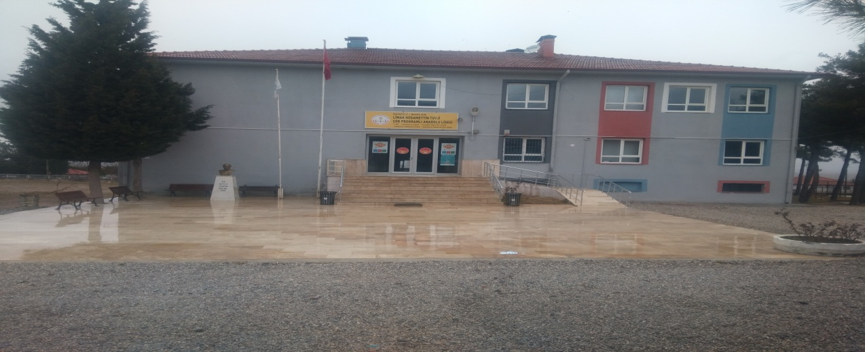

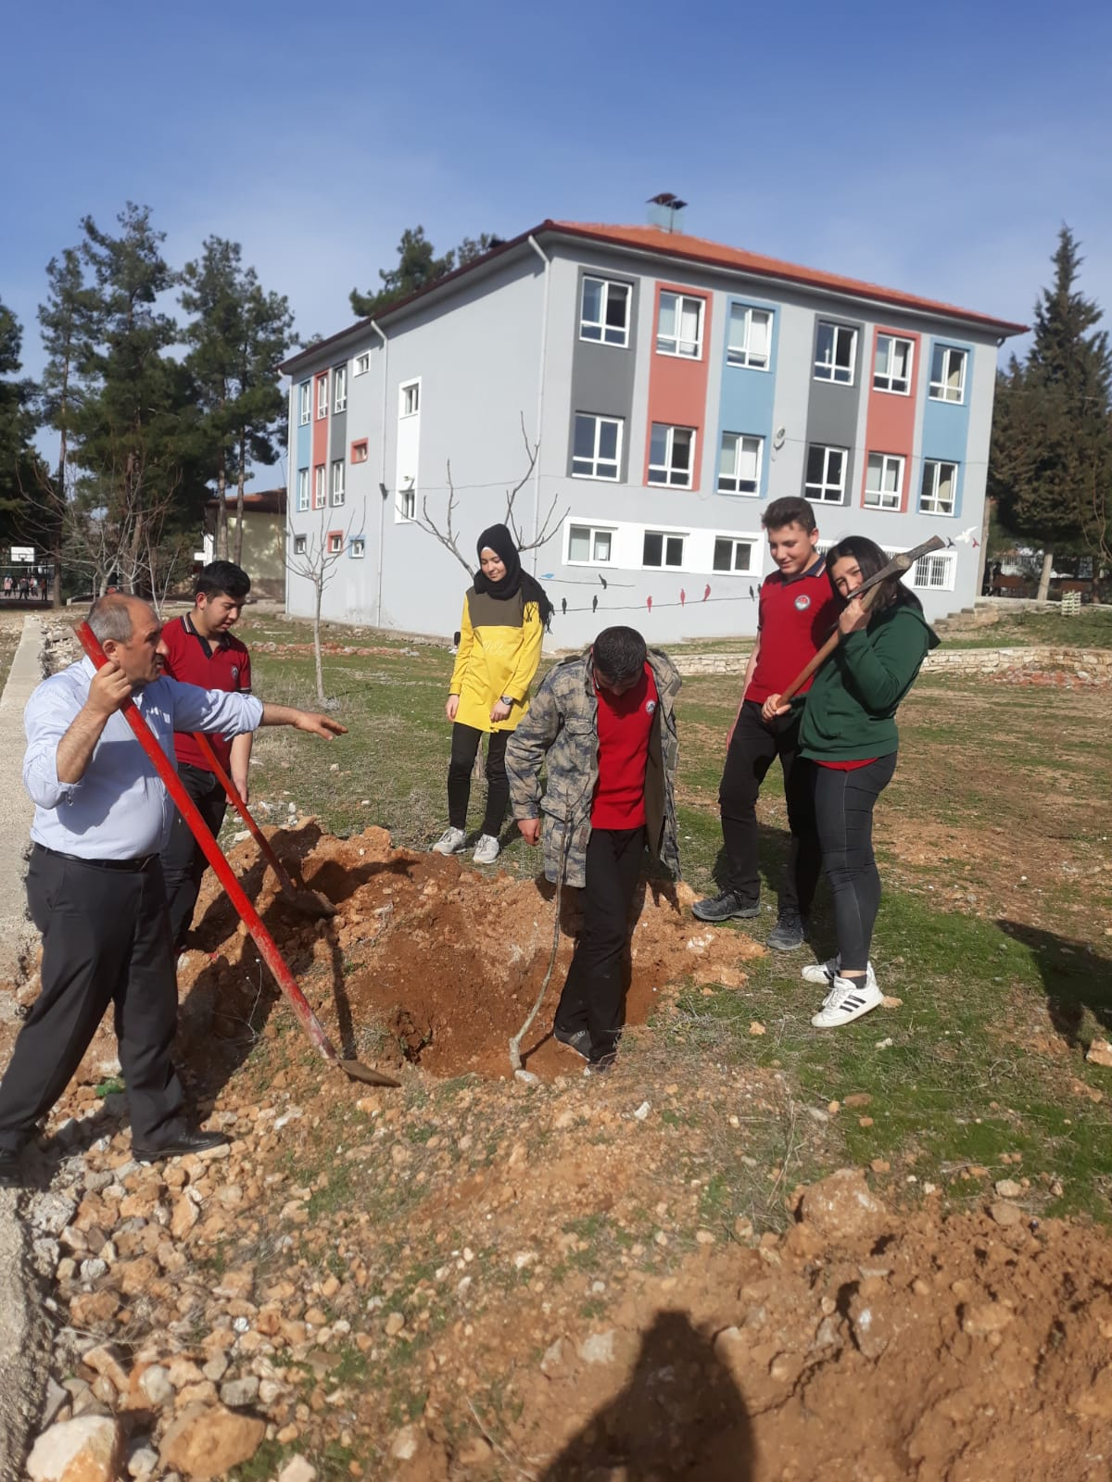

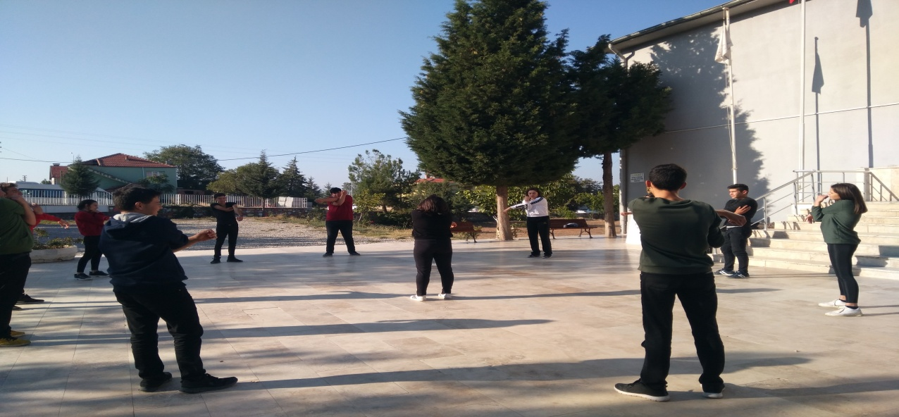

- KURUM İÇİNDEN GÖRSELLER

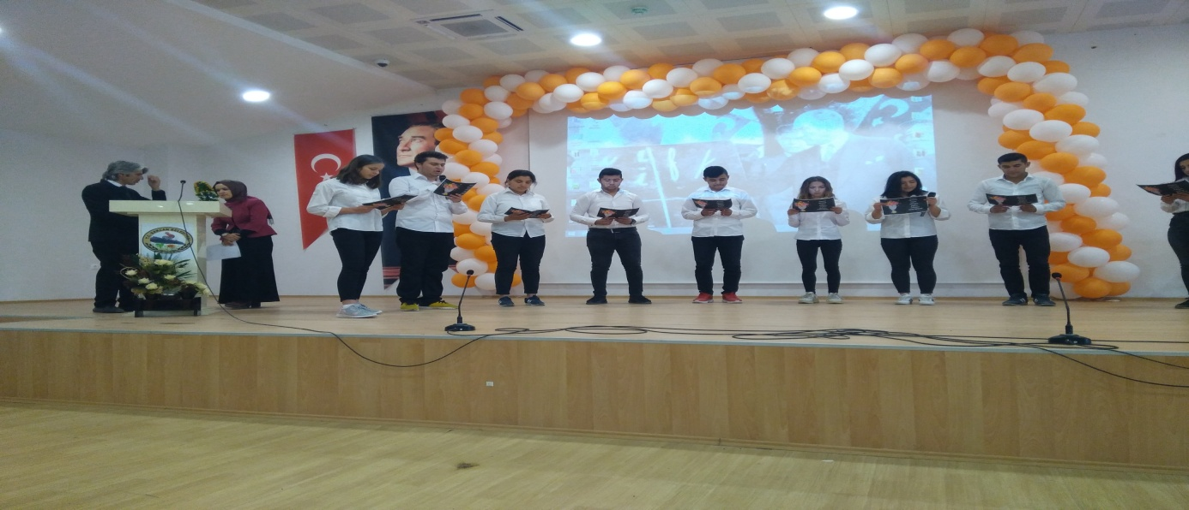

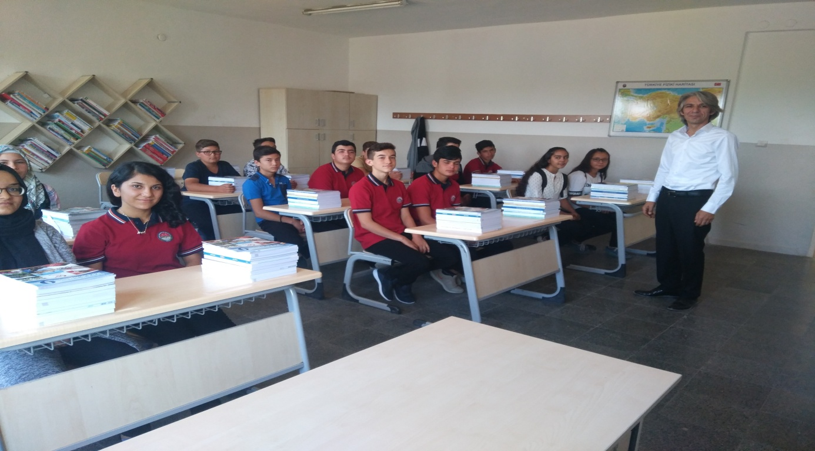

Ahmet SARICA
Okul Müdürü

